IMPACTO ECONÔMICO DO HEDGE NA EMPRESA ALFA IMPORTADORA E INDÚSTRIA LTDA SITUADA NA REGIÃO DO VALE DO ITAJAÍ/SC

Resumo
O instrumento financeiro Hedge é uma ferramenta de proteção contra riscos de perdas inerentes às negociações internacionais. A empresa objeto do presente estudo está entre uma das mais conhecidas e conceituadas indústrias do ramo de máquinas no mercado e utiliza o instrumento Contrato a Termo NDF, em suas operações comerciais. Diante disso, o objetivo deste estudo foi analisar o impacto econômico que a utilização do Hedge causou nas operações da empresa no 1º e 4º trimestre de 2015, levando em consideração a crise econômica vivenciada pelo país nessa época. Para tal, tratou-se de um estudo de caso com análise documental, de caráter quantitativo. Os resultados apontados apresentaram-se favoráveis à empresa, economicamente, tributariamente e financeiramente, na qual, a utilização do Hedge nos dois trimestres analisados demonstraram resultados positivos nas operações, e ainda pode-se concluir que mesmo no período em que apresentou maior carga tributária, ainda sim, a realização de travas se demonstrou favorável, uma vez que com o aumento da carga tributária, consequentemente o resultado contábil também foi maior, compensando-se o custo-benefício da operação.

Palavras-chave: HEDGE; IMPACTOS; OSCILAÇÕES.

Área Temática: Contabilidade Financeira

1 INTRODUÇÃO

O presente trabalho visa apresentar os resultados obtidos através de uma pesquisa realizada na empresa Alfa Importadora e Indústria Ltda., situada na região do Vale do Itajaí, sobre a utilização do instrumento financeiro Hedge. Um dos principais focos é obter com as análises dos resultados, a resposta para o problema da pesquisa que é: qual o impacto econômico que a utilização do Hedge está causando nas operações da empresa Alfa Importadora e Indústria Ltda.?
O objetivo geral deste trabalho está em analisar o impacto econômico que a utilização do Hedge está causando nas operações da empresa, juntamente com os objetivos específicos que são: evidenciar os procedimentos contábeis e fiscais pertinentes à operação de Hedge; identificar os impactos decorrentes das operações de Hedge e demonstrar a importância de ter um controle financeiro nas empresas que utilizam operações de Hedge.
A empresa objeto do presente estudo está entre uma das mais conhecidas e conceituadas indústrias do ramo de máquinas no mercado, a nível regional e nacional. Uma sólida empresa, onde já atua neste mercado a mais de 24 anos, possuindo um grande volume de vendas, com uma média de faturamento de R$ 13.000.000,00 mensal.
O desejo por estudar sobre esse assunto, originou basicamente por ser uma operação muito utilizada atualmente para realizar a proteção cambial decorrente da constante oscilação das taxas. Com isso, aflorou-se a dúvida: qual o impacto econômico na utilização desse instrumento e na não utilização? No que interferirá nos resultados da empresa a sua não utilização?
As dúvidas e experiências, vivenciadas no ambiente de trabalho, relacionado ao tema em questão, bem como a situação atual do mercado financeiro, contribuíram também para o desencadeamento do interesse pelo estudo. Outro fator que chamou atenção e que ajudou para a definição do tema, foi com relação ao volume de operações de compra com o exterior em que a empresa objeto do estudo está inserida. Atualmente, a empresa realiza transações internacionais semanalmente, devido a uma de suas principais matérias primas, os motores das máquinas produzidas, serem adquiridas do exterior.
Para realizar este trabalho, foi comparado o primeiro e o quarto trimestre de 2015, levando em consideração a quantidade de contratações de Hedge se comparados a outros períodos. Além do fato de que no ano de 2015 ter iniciado diversos atenuantes para as empresas brasileiras, devido a crise financeira que o Brasil enfrenta, onde consequentemente, afeta diretamente as negociações com outros países, bem como, as oscilações das taxas cambiais.
O instrumento financeiro Hedge é uma ferramenta de proteção contra riscos de perdas inerentes as negociações internacionais. Desta forma, após o início da crise, empresas que precisam trabalhar com operações internacionais, ficaram cada vez mais preocupadas em buscar mecanismos que proporcionem um planejamento adequado de menores riscos e/ou perdas em seus resultados, e que possibilite minimizar as incertezas quanto ao fluxo de caixa futuro. Trata-se de um assunto importante no mercado financeiro atual, pois a não preocupação dos gestores em relação ao assunto, poderá levar a resultados inesperados. Com base no que foi exposto anteriormente, verificar-se-á os impactos causados na utilização deste instrumento de proteção.
O resultado dessa pesquisa poderá contribuir para a tomada de decisão de empresas que utilizam este instrumento, visando sua melhoria contínua, da mesma forma que ajudará aos usuários da contabilidade no esclarecimento dos procedimentos contábeis necessários para a sua utilização. Academicamente poderá servir como fonte de inspiração para realização de outras pesquisas, utilizando também como fonte de estudo em outros mercados como por exemplo, o mercado agrícola.
Os resultados apontados ao final da pesquisa, apresentaram-se favoráveis à empresa, economicamente, tributariamente e financeiramente, onde, a utilização do Hedge nos dois trimestres analisados demonstraram resultados positivos nas operações, e ainda pode-se concluir que mesmo no período em que apresentou maior carga tributária, ainda sim, a realização de travas se demonstrou favorável, uma vez que com o aumento da carga tributária, consequentemente o resultado contábil também foi maior, compensando-se o custo-benefício da operação.

2 FUNDAMENTAÇÃO TEÓRICA

2.1 CONCEITO DE HEDGE

O preço de compra ou de venda de qualquer moeda sofre variações constantes, devido à situação mercadológica, econômica e política predominante em cada país. Com isso, as empresas que precisam manter operações internacionais, negociando a moeda do país (Real), com moedas mais valorizadas, se preocupam em manter uma estratégia de gestão com o intuito de diminuir ou eliminar os riscos de perdas decorrentes das variações cambiais existentes.
A fim de se precaver de perdas até então não conhecidas, gestores estão cada vez mais empenhados em buscar meios de fazer com que as operações internacionais, não distorçam os resultados da organização. Os instrumentos financeiros estão entre os recursos mais utilizados para administrar os riscos em uma empresa. Dentre os vários instrumentos disponíveis no mercado, existe o Hedge, que é uma ferramenta de redução ou proteção contra riscos de perdas inerentes às negociações internacionais, constituindo, por sinal, uma das mais utilizadas no mercado de balcão.
Segundo Lopes, Galdi e Lima (2011, p. 41), a principal importância do Hedge “[...] é que os agentes econômicos possam proteger-se contra riscos de oscilação de preços, taxas de juros, variações cambiais, enfim, qualquer variação que pudesse vir afetar seus fluxos de caixa futuros e/ou o valor presente de seus ativos”.
Para tanto, a organização pode negociar derivativos financeiros (no mercado a termo ou de futuros, por exemplo), realizar um investimento com o propósito de reduzir os riscos ligados às suas operações, entre outros.

2.1.1 Classificação de Hedge

Com base nas normas de instrumentos financeiros, há a necessidade de se fazer a classificação de acordo com o instrumento que a empresa utiliza. Conforme Lopes, Galdi e Lima (2011, p. 111), “As normas requerem que ativos e passivos sejam classificados em uma das categorias existentes, as quais irão determinar o tratamento contábil a ser seguido, [...]”.
Desta forma, existem três classificações do Hedge:
a) Hedge de valor justo: classificação atribuída ao Hedge utilizado pela empresa objeto desta pesquisa. O valor justo trata-se de proteger o ativo e o passivo que é reconhecido na empresa, e as variações são contabilizadas no resultado;
b) Hedge de fluxo de caixa: nesse caso, as variações não são contabilizadas no resultado, mas sim no patrimônio líquido. Com isso, o resultado não sofre alteração até a realização do fluxo de caixa, porém, o patrimônio da empresa é afetado;
c) Hedge de investimentos no exterior: a contabilização é realizada no patrimônio, juntamente com as perdas e ganhos relacionadas a esse investimento, e no momento em que ocorrer a venda da participação do investimento, é que as perdas ou ganhos serão baixados do patrimônio líquido.

2.1.2 Tipos de Hedge

O tipo de Hedge a ser aplicado em cada operação, advém principalmente do que se pretende proteger, ou do que se propõe com a sua utilização, como por exemplo, a proteção de fluxo de caixa, proteção referente ao lucro sobre as vendas e também, proteção sobre o valor da dívida a ser paga no exterior. Existem vários tipos de derivativos, dentre eles, estão o termo, futuro e opções. O tipo de Hedge negociado pela empresa Alfa é o contrato a termo NDF (Non deliverable forward) que em português significa ‘não entregue a frente’, que segundo Lopes, Galdi e Lima (2011, p. 93), consiste
[...] em operações financeiras de compra e venda de moeda estrangeira, sem entrega física, a um preço futuro acordado, com uma data futura pré-estipulada de liquidação. É um contrato a termo de moedas, onde a liquidação é sempre financeira. Amplamente negociado no mercado brasileiro, é realizado no mercado balcão e normalmente registrado na CETIP. Dentre suas vantagens, estão a livre negociação do tamanho do contrato, taxas e prazos para liquidação, além de não envolver caixa inicial.
Lopes, Galdi e Lima (2011, p. 43), complementam dizendo que “Esses contratos exercem uma grande importância como forma de assegurar tranquilidade a produtores e compradores de determinado produto, que desejam se proteger de riscos de variação de preços e taxas não inerentes ao seu negócio”.
Esse tipo de contrato, portanto, tem por finalidade a compra ou venda de um ativo, onde são estipulados data futura e valor para pagamento, além disso, protege o usuário contra os riscos de variações cambiais, decorrentes dessas operações.

2.2 PROCEDIMENTOS CONTÁBEIS E FISCAIS

2.2.1 Procedimentos contábeis

A contabilização de um instrumento Hedge a termo NDF, se dá mediante a existência de compra de uma quantia de moeda estrangeira, conforme contrato firmado entre a empresa e o banco, determinando uma data futura para liquidação, partindo de uma taxa já definida no ato da contratação.
De acordo com Lopes, Galdi e Lima (2011, p. 158), a contabilização do valor justo “[...] é mensurado pelo custo ou pelo custo amortizado, a sua mensuração é ajustada para refletir as alterações no valor justo do item objeto de hedge decorrente das variações do risco protegido. Essas mudanças são reconhecidas diretamente no resultado do exercício”.
No momento da contratação desse modelo de Hedge, não há desembolso financeiro para nenhuma das partes. Contabilmente, os lançamentos de contratação da trava se dão mediante as contas de compensações no ativo e passivo, chamadas de ‘Operação de proteção cambial’, onde inicialmente aplica-se a multiplicação da quantia em moeda estrangeira versus uma taxa PTAX informada pelo banco. É imprescindível a criação de controles através de planilhas, as quais auxiliem os usuários da contabilidade nas atualizações dos saldos dessas operações. Levando em consideração o regime de competência, ao final de cada mês, até a sua data de liquidação, devem ser ajustados os saldos da operação com a taxa de cotação da moeda estrangeira, disponibilizada pelo Banco Central do Brasil. Os ajustes devem ser reconhecidos em contas de ganhos ou perdas no resultado, bem como os ajustes decorrentes da oscilação das taxas devem ser contabilizadas em contas de ativo, gerando um crédito a receber, ou em conta do passivo, gerando uma obrigação a pagar. Por esse motivo, grifa-se a importância de manter tal controle extra contábil.
De acordo com Lopes, Galdi e Lima (2011, p. 265), “É fundamental que a alta administração da empresa possua um conhecimento coerente das operações com derivativos, para que possa avaliar corretamente os resultados advindos do sistema de monitoração e controle de riscos”, devido os relevantes reflexos que as variáveis da operação podem causar na companhia. Ainda, Lopes, Galdi e Lima (2011, p. 262) afirmam que, “[...] é fundamental que a organização possua sistema de controle que possa identificar as omissões ou erros em tempo adequado para que as medidas corretas possam ser tomadas”.
Nota-se, portanto, que o controle gerencial nessas operações é essencial e indispensável, pois é com base nesses controles que se torna possível a avaliação dos resultados, verificação de projeções de crescimento ou baixa de taxas mediante ao seu histórico de comportamento, bem como as programações de fluxo de caixa, e até mesmo para análise de mudança de estratégia.

2.2.2 Procedimentos fiscais

Nas operações de Hedge, os valores registrados de perdas ou ganhos, refletem diretamente no pagamento dos impostos sobre o lucro. Por isso, é importante analisar as operações da empresa e identificar os reflexos de tais variações nas apurações dos impostos.
Vale ressaltar que a empresa Alfa é optante pelo regime de apuração do Lucro Real Trimestral, e por esse motivo a pesquisa manterá o foco na análise do Hedge nessa opção de tributação. Lopes, Galdi e Lima (2011, p. 247), afirmam que “Diversos normativos estabeleceram que perdas com operações com derivativos, somente poderiam ter seus montantes deduzidos com vistas à apuração do lucro real quando estes fossem referentes à operações de hedge” (grifo do autor).
Em concordância com o supracitado, as perdas decorrentes de operações de Hedge, só poderão ser deduzidas com operações da mesma natureza. Conforme prevê o artigo 64, da Instrução Normativa RFB nº 1.585/2015
Art. 64. Para fins de apuração e pagamento do imposto mensal sobre os ganhos líquidos, as perdas incorridas nas operações de que tratam os arts. 27, 58 e 60 a 62 poderão ser compensadas com os ganhos líquidos auferidos, no próprio mês ou nos meses subsequentes, inclusive nos anos-calendário seguintes, em outras operações realizadas em qualquer das modalidades operacionais previstas naqueles artigos, exceto no caso de perdas em operações de day-trade, que somente serão compensadas com ganhos auferidos em operações da mesma espécie.
Parágrafo único. As perdas a que se refere este artigo não poderão ser compensadas com ganhos em operações day-trade de que trata o art. 65.
Complementando o que prevê o artigo 64, o § 7º do artigo 70 desta mesma IN, ressalta que: “Ressalvado o disposto nos §§ 4º e 5º, as perdas apuradas nas operações de que tratam os arts. 18, 50, 58 e 60 a 62 somente serão dedutíveis na determinação do lucro real até o limite dos ganhos auferidos nas operações previstas nesses mesmos dispositivos”.
Desta forma, os controles fiscais decorrentes das operações de Hedge também são imprescindíveis para o cálculo do Imposto de Renda da empresa. Como as variações cambiais ocasionadas pela oscilação da taxa são contabilizadas diretamente em contas de resultado, sendo elas ganhos ou perdas, é necessário que o departamento contábil de empresas que operam no mercado de derivativos possua, além de um bom controle para fins de contabilização, um controle eficaz para a apuração dos impostos a pagar.
Nas operações de Hedge a termo, devem ser verificadas, no período relativo para apuração do Imposto de Renda, se as variações passivas (perdas), foram maiores ou menores do que as variações ativas (ganhos), pois, se as perdas superarem os ganhos no período, a diferença ultrapassada deve ser adicionada na apuração do Imposto de Renda das empresas, sendo tributada pela alíquota integral de 15% e adicional de 10%, se for o caso.
Destaca-se que tais excessos de perdas, poderão ser controladas em parte B do LALUR, para que nas apurações posteriores, possam ser excluídas da base de cálculo do imposto na mesma proporção das receitas. Caso nesse momento, as receitas sejam superiores as perdas, significa uma antecipação de imposto, com possibilidades de compensação futura.

2.3 VANTAGENS E DESVANTAGENS

Constantemente as moedas sofrem oscilações, e para identificar as vantagens e desvantagens nesse ambiente de incertezas, ao efetuar a trava da moeda, é importante acompanhar as variações que vem ocorrendo, a fim de identificar a viabilidade ou não, de se realizar a trava da moeda nesse período. Por exemplo, em uma operação onde o valor da moeda foi travado em R$ 3,25/dólar, e na data de sua liquidação, em decorrência da variação cambial, já estava valendo R$ 3,50/dólar, pode-se constatar que houve uma vantagem para a empresa, pois ao realizar essa operação obteve-se ganho, devido a taxa contratada ter sido menor do que a taxa ofertada na data da liquidação. Para exemplificar uma desvantagem para a empresa, aplica-se o inverso dessa situação, caso a taxa na data de liquidação esteja inferior a taxa contratada, será contabilizado uma perda para essa operação, pois a empresa deverá cumprir com a liquidação respeitando a taxa travada.
Para Hoji, (2014, p. 554), “A compra de dólar no mercado futuro tem a vantagem de prefixar a taxa de câmbio futura em R$, mas apresenta a desvantagem de gerar trabalhos extras de controles, pagamentos e recebimentos de ajustes diários, contabilização, etc. [...]”.
De acordo com Lopes, Galdi e Lima (2011, p. 264), “Os riscos internos e externos devem ser estabelecidos e organizados de acordo com o seu impacto na organização e sua probabilidade de ocorrência. Os procedimentos para o tratamento desses riscos devem estar em concordância com a estratégia global da empresa”.
Sendo assim, é preciso analisar os procedimentos adotados de acordo com as estratégias da empresa, para verificar se a utilização do Hedge será relevante em relação aos riscos inerentes à operação.

3 METODOLOGIA

Neste momento da pesquisa, a preocupação está voltada em determinar os procedimentos e métodos que serão abordados para a obtenção dos resultados. Conforme descrito por Pádua (2004, p. 31), pesquisa “[...] é toda atividade voltada para a solução de problemas; como atividade de busca, indagação, investigação, inquirição da realidade, é a atividade que vai nos permitir, no âmbito da ciência, elaborar um conhecimento [...]”.
A natureza da pesquisa é pura, levando em consideração que até o momento não foram realizadas pesquisas na empresa Alfa relacionadas ao tema, pois, segundo Gil (2008, p. 26), este tipo de pesquisa “[...] procura desenvolver os conhecimentos científicos sem a preocupação direta com suas aplicações e consequências práticas”.
Quanto à abordagem, classifica-se como quantitativa, pois foram comparados os resultados da utilização do instrumento, tendo como base os documentos apurados pela empresa referente a dois trimestres de 2015, levando em consideração que a empresa é optante do Lucro Real Trimestral. Após os resultados apurados, foi realizado um comparativo utilizando como base a não utilização deste instrumento. Baseado no conceito de Beuren (2009 apud RICHARDSON, 1999, p. 70), a abordagem quantitativa

[...] caracteriza-se pelo emprego de quantificação tanto nas modalidades de coleta de informações, quanto no tratamento delas por meio de técnicas estatísticas, desde as mais simples como percentual, média, desvio-padrão, às mais complexas, como coeficiente de correlação, análise de regressão etc.

Esta pesquisa classifica-se como descritiva, pois conforme Raupp e Beuren (2008, p. 81) “[...] descrever significa identificar, relatar, comparar, entre outros aspectos”. Foram observados quais os procedimentos necessários na utilização do Hedge, para que, em seguida, fossem feitos os registros que possibilitassem a classificação correta para a contabilização.
Quanto aos procedimentos, trata-se de uma pesquisa documental, pois foram utilizados relatórios oficiais da empresa. De acordo com Fonseca (2002, p. 32), “A pesquisa documental recorre às fontes mais diversificadas e dispersas, sem tratamento analítico, tais como: tabelas estatísticas, jornais, revistas, relatórios, documentos oficiais [...]”. A pesquisa também foi de cunho bibliográfico, utilizando artigos científicos e livros que pudessem fundamentar ideias, pois este tipo de pesquisa
[...] procura explicar um problema a partir de referências teóricas públicas em documentos. Pode ser realizada independentemente ou como parte da pesquisa descritiva ou experimental. Em ambos os casos, busca conhecer e analisar as contribuições culturais ou científicas do passado existentes sobre um determinado assunto, tema ou problema (CERVO, 1996, p. 48).
Segundo Yin (2005 apud ROESCH, 1999, p. 155), “[...] no que se refere ao conceito de estudo de caso: é uma estratégia de pesquisa que busca examinar um fenômeno contemporâneo dentro do seu contexto”. Portanto, ainda quanto aos procedimentos, aplica-se um estudo de caso na empresa Alfa Importadora e Industria Ltda., situada na região do Vale do Itajaí, visto que é uma empresa sólida no mercado de importação e que tal instrumento vem sendo atualmente muito utilizado.

4 RESULTADOS E ANÁLISE DOS DADOS

4.1 ANÁLISE DESCRITIVA

Inicialmente, a preocupação foi voltada para análise do volume de operações de Hedge, contratados nos períodos abrangidos pela pesquisa. Conforme os gráficos 01 e 02 demonstrados abaixo, notou-se que houve um volume considerável de contratações nos períodos analisados, onde foram realizados 26 contratos no 1º trimestre de 2015 e 8 contratos no 4º trimestre do mesmo ano.

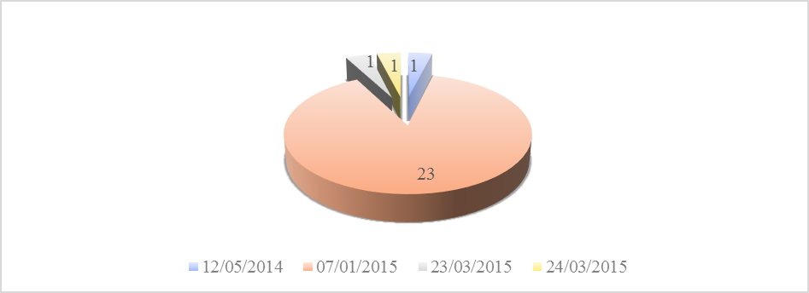
Gráfico 01: Quantidade de NDF do 1º Trimestre de 2015.
Fonte: Dados da pesquisa (2017).

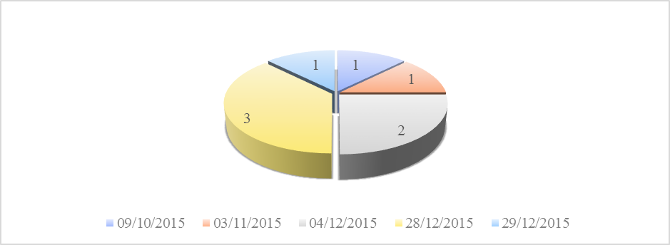
Gráfico 02: Quantidade de NDF do 4º Trimestre de 2015.
Fonte: Dados da pesquisa (2017).

4.2 ANÁLISE DAS OSCILAÇÕES DAS TAXAS

O objetivo nessa fase foi de analisar os históricos das oscilações das taxas de câmbio. Por se tratar de um mercado muito volátil, as taxas sofrem alterações diariamente, conforme o giro da economia nos mercados financeiros.
O gráfico 03 demonstra em períodos decêndiais, o histórico das taxas em dólar americano ofertadas pelo Banco Central no período correspondente ao 1º trimestre de 2015. Nesse período, pode-se observar que as taxas não se mantiveram estáveis, houve um crescimento gradativo ao longo do trimestre, que pôde ser explicado pelo cenário econômico vivenciado pelo país.
No 1º decêndio de janeiro, a taxa inicial foi de U$ 2,6562, já no 3º decêndio do mês de março de 2015, a taxa estava em U$ 3,2601, resultando em um aumento de U$ 0,6039, que representa 18,52% se comparado com a taxa inicial do trimestre.
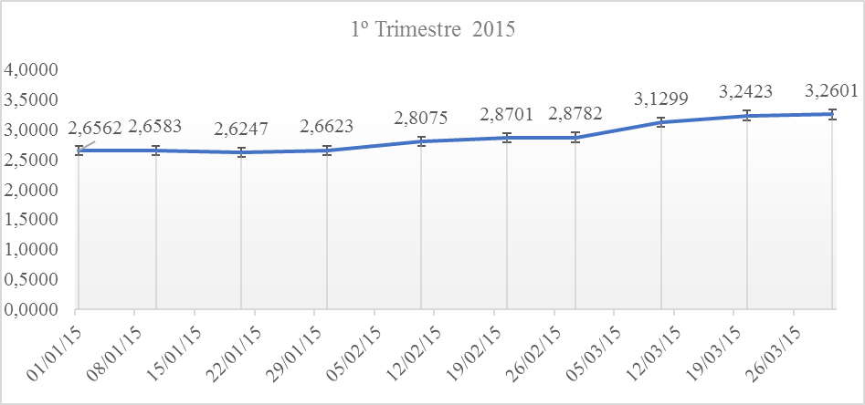
Gráfico 03: Histórico das oscilações das taxas por decêndio em dólar (USD).
Fonte: Dados da pesquisa (2017).

Analisando o gráfico 04 apresentado abaixo, observou-se que o volume de oscilação foi maior se comparado ao 1º trimestre do mesmo ano, entretanto a variação ocorrida entre as taxas inicial e final do trimestre não foram muito relevantes como no 1º trimestre.
No 1º decêndio de outubro, a taxa inicial foi de U$ 3,9794 e no 3º decêndio do mês de dezembro, a taxa estava em U$ 3,9048, totalizando uma redução de U$ 0,0746, que representa 1,87%.

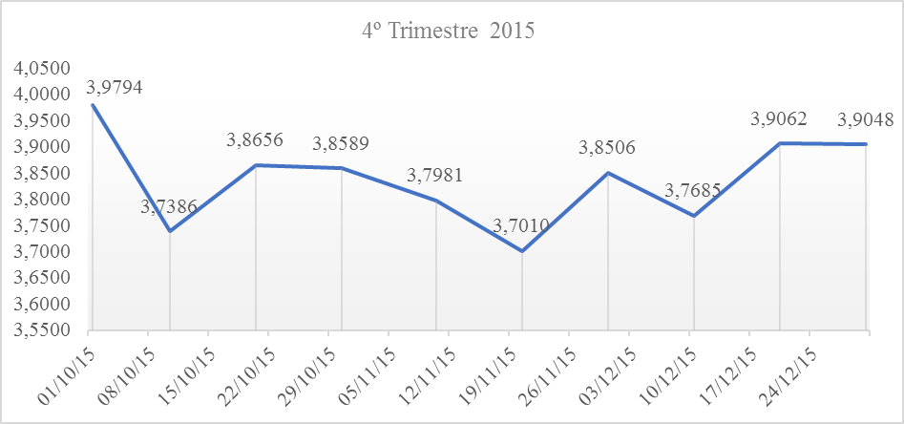 Gráfico 04: Histórico das oscilações das taxas por decêndio em dólar (USD).
Fonte: Dados da pesquisa (2017).

Os gráficos 05 e 06 apresentados abaixo demonstram as taxas ocorridas durante o período de contratação e liquidação dos contratos de Hedge do 1º e 4º trimestre de 2015:

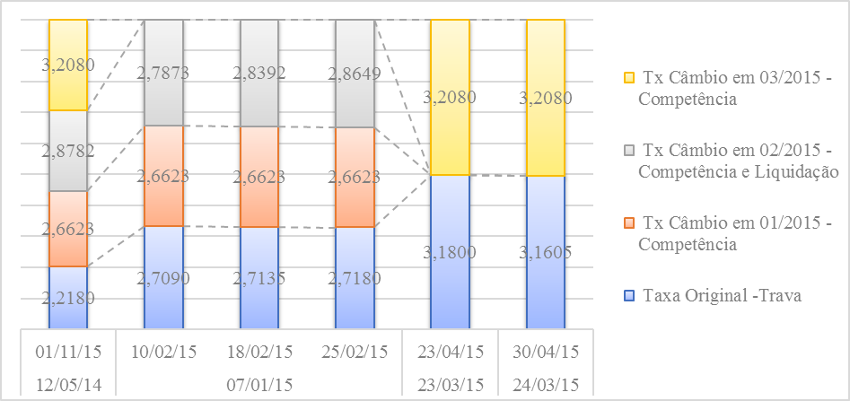
Gráfico 05: Histórico das taxas por data do 1º Trimestre de 2015.
Fonte: Dados da pesquisa (2017).
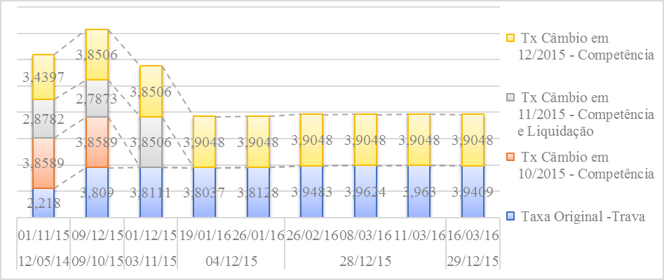
Gráfico 06: Histórico das taxas por data do 4º Trimestre de 2015.
Fonte: Dados da pesquisa (2017).

4.3 ANÁLISE DOS VALORES CONTRATADOS

O gráfico 07 apresenta os totais de contratos de Hedge atualizados com a devida taxa de fechamento de cada mês referente ao 1º trimestre de 2015, os quais, os saldos estão de acordo com as demonstrações contábeis do período, respeitando assim o princípio da competência:

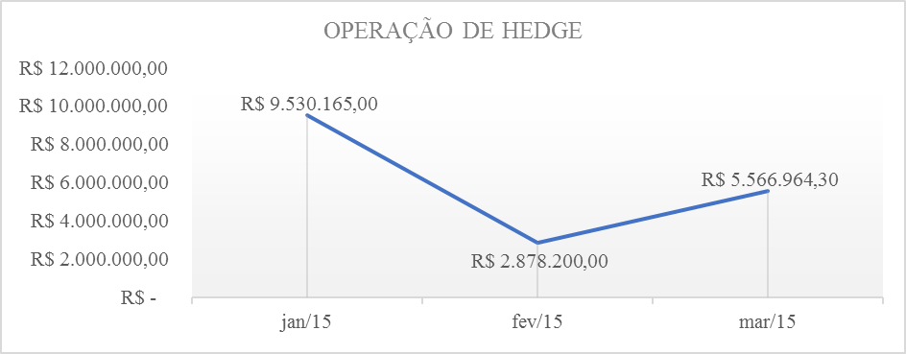
Gráfico 07: Contratos de Hedge em valores do 1º Trimestre de 2015.
Fonte: Dados da pesquisa (2017).

Logo abaixo, o gráfico 08 apresenta os totais de contratos de Hedge atualizados com a taxa de fechamento de cada mês referente ao 4º trimestre de 2015, os quais, também os saldos estão de acordo com as demonstrações contábeis do período, respeitando assim o princípio da competência:

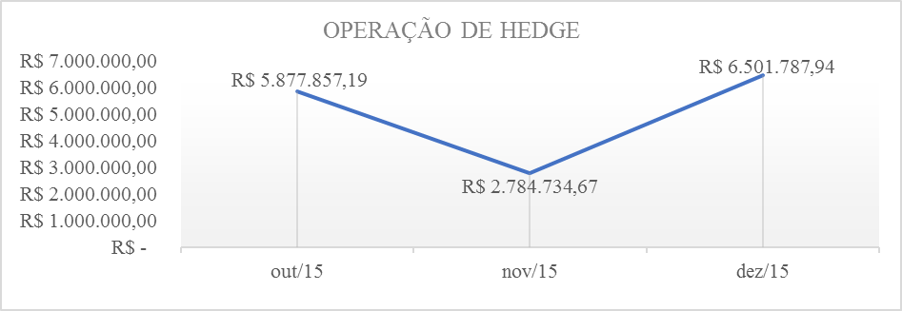
Gráfico 08: Contratos de Hedge em valores do 4º Trimestre de 2015.
Fonte: Dados da pesquisa (2017).

4.4 ANÁLISE DAS DEMONSTRAÇÕES DO RESULTADO DO EXERCÍCIO (DRE)

Analisando as demonstrações do resultado apurados nos trimestres estudados, verificou-se que com a utilização do Hedge no 1º trimestre, a empresa obteve um lucro contábil de 0,99% maior se comparado com a sua não utilização, totalizando um aumento de R$ 599.524,58 no seu resultado, conforme quadro 01 demonstrado a seguir:

1º TRIMESTRE - 2015
DRE | Com Hedge | % | Sem Hedge | %
RECEITA OPERACIONAL BRUTA | R$ 60.455.182,71 | 100,00% | R$ 60.455.182,71 | 100%
DEDUÇÃO DA RECEITA BRUTA | -R$ 12.659.429,84 | 20,94% | -R$ 12.659.429,84 | 20,94%
RECEITA OPERACIONAL LÍQUIDA | R$ 47.795.752,87 | 79,06% | R$ 47.795.752,87 | 79,06%
CPV/CMV | -R$ 29.981.341,82 | 49,59% | -R$ 29.981.341,82 | 49,59%
LUCRO BRUTO | R$ 17.814.411,05 | 29,47% | R$ 17.814.411,05 | 29,47%
DESPESAS FINANCEIRAS | -R$ 2.318.688,99 | 3,84% | -R$ 2.181.654,40 | 3,61%
Variação Cambial Passiva | -R$ 714.816,78 | 1,18% | -R$ 714.816,78 | 1,18%
Perda s/Operação de Proteção Cambial | -R$ 137.034,59 | 0,23% | R$ - | 0,00%
Outras Despesas Financeiras | -R$ 1.466.837,62 | 2,43% | -R$ 1.466.837,62 | 2,43%
RECEITAS FINANCEIRAS | R$ 2.186.755,76 | 3,62% | R$ 1.141.350,60 | 1,89%
Variação Cambial Ativa | R$ 1.005.974,93 | 1,66% | R$ 1.005.974,93 | 1,66%
Ganho s/Operação de Proteção Cambial | R$ 1.045.405,16 | 1,73% | R$ - | 0,00%
Outras Receitas Financeiras | R$ 135.375,67 | 0,22% | R$ 135.375,67 | 0,22%
LUCRO OPERACIONAL LÍQUIDO | R$ 10.359.679,28 | 17,14% | R$ 9.451.308,71 | 15,63%
RESULTADO ANTES DO IRPJ E CSLL | R$ 10.049.252,28 | 16,62% | R$ 9.140.881,71 | 15,12%
IRPJ | -R$ 2.510.544,08 | 4,15% | -R$ 2.283.451,44 | 3,78%
CSLL | -R$ 918.537,34 | 1,52% | -R$ 836.783,99 | 1,38%
LUCRO LÍQUIDO DO EXERCÍCIO | R$ 6.620.170,86 | 10,95% | R$ 6.020.646,28 | 9,96%
Quadro 01: Demonstração do Resultado do Exercício do 1º Trimestre de 2015.
Fonte: Dados da pesquisa (2017)
Contabilmente, o 1º trimestre foi favorável, pois, com o resultado positivo obtido, dentre as possibilidades, a empresa pôde oferecer uma retirada a título de distribuição de lucro maior para os sócios.
Em relação ao 4º trimestre de 2015, identificou-se que, devido as oscilações das taxas, o resultado apresentado utilizando o Hedge ficou 1,01% menor se comparado a sua não utilização, conforme quadro 02.

4º TRIMESTRE - 2015
DRE | Com Hedge | % | Sem Hedge | %
RECEITA OPERACIONAL BRUTA | R$ 44.125.572,45 | 100% | R$ 44.125.572,45 | 100%
DEDUÇÃO DA RECEITA BRUTA | -R$ 9.160.254,25 | 20,76% | -R$ 9.160.254,25 | 20,76%
RECEITA OPERACIONAL LÍQUIDA | R$ 34.965.318,20 | 79,24% | R$ 34.965.318,20 | 79,24%
CPV/CMV | -R$ 22.018.336,50 | 49,90% | -R$ 22.018.336,50 | 49,90%
LUCRO BRUTO | R$ 12.946.981,70 | 29,34% | R$ 12.946.981,70 | 29,34%
DESPESAS FINANCEIRAS | -R$ 2.668.317,51 | 6,05% | -R$ 2.058.947,76 | 4,67%
Variação Cambial Passiva | -R$ 392.395,48 | 0,89% | -R$ 392.395,48 | 0,89%
Perda s/Operação de Proteção Cambial | -R$ 609.369,75 | 1,38% | R$ - | 0,00%
Outras Despesas Financeiras | -R$ 1.666.552,28 | 3,78% | -R$ 1.666.552,28 | 3,78%
RECEITAS FINANCEIRAS | R$ 915.437,33 | 2,07% | R$ 793.737,62 | 1,80%
Variação Cambial Ativa | R$ 674.850,31 | 1,53% | R$ 674.850,31 | 1,53%
Ganho s/Operação de Proteção Cambial | R$ 121.699,71 | 0,28% | R$ - | 0,00%
Outras Receitas Financeiras | R$ 118.887,31 | 0,27% | R$ 118.887,31 | 0,27%
LUCRO OPERACIONAL LÍQUIDO | R$ 5.171.193,21 | 11,72% | R$ 5.658.863,25 | 12,82%
RESULTADO ANTES DO IRPJ E CSLL | R$ 5.171.193,21 | 11,72% | R$ 5.658.863,25 | 12,82%
IRPJ | -R$ 1.415.287,00 | 3,21% | -R$ 1.415.287,00 | 3,21%
CSLL | -R$ 472.788,37 | 1,07% | -R$ 516.678,67 | 1,17%
LUCRO LÍQUIDO DO EXERCÍCIO | R$ 3.283.117,84 | 7,44% | R$ 3.726.897,58 | 8,45%
Quadro 02: Demonstração do Resultado do Exercício do 4º Trimestre de 2015.
Fonte: Dados da pesquisa (2017).

Contabilmente, o 4º trimestre foi desfavorável, pois, apurou um lucro contábil menor no valor de R$ 443.779,74, sendo que um dos reflexos negativos deste resultado influenciou diretamente no valor disponível para distribuição de lucros aos sócios.

4.5 ANÁLISE FINANCEIRA E TRIBUTÁRIA

4.5.1 Análise financeira

Nos dois trimestres analisados, todas as contratações liquidadas no período, geraram entradas no banco da empresa, pois as taxas da contratação eram inferiores as taxas de liquidação, resultando em vantagem na efetivação dos Hedges.
Os valores recebidos, classificados contabilmente como ganho, foram utilizados em contrapartida para pagamento dos fornecedores do exterior os quais, originaram as operações de proteção. Desta forma, as variações das taxas de câmbios, foram suportadas pelo banco, não gerando esse ônus para empresa.
De acordo com o gráfico 09 apresentado a seguir, o ganho efetivo no 1º trimestre de 2015, totalizou R$ 331.763,69, representando 4,52% entre o valor travado e o valor efetivamente liquidado:
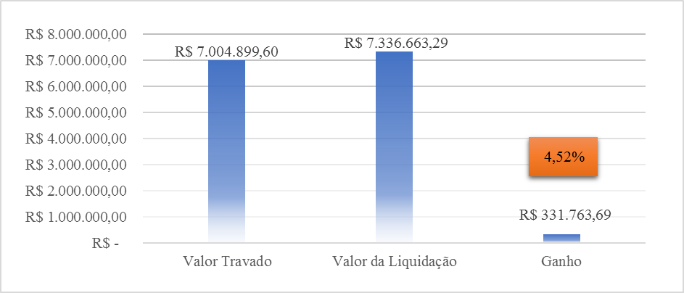 Gráfico 09: Análise financeira do 1º Trimestre de 2015.
Fonte: Dados da pesquisa (2017).
Já no 4º trimestre, o resultado foi mais relevante, devido às oscilações ocorridas entre as taxas negociadas e liquidadas de cada contrato, onde o ganho efetivo totalizou R$ 1.231.118,00, o qual representou 19,84% entre os valores travados e os valores efetivamente liquidados, conforme gráfico 10 demonstrado a seguir:
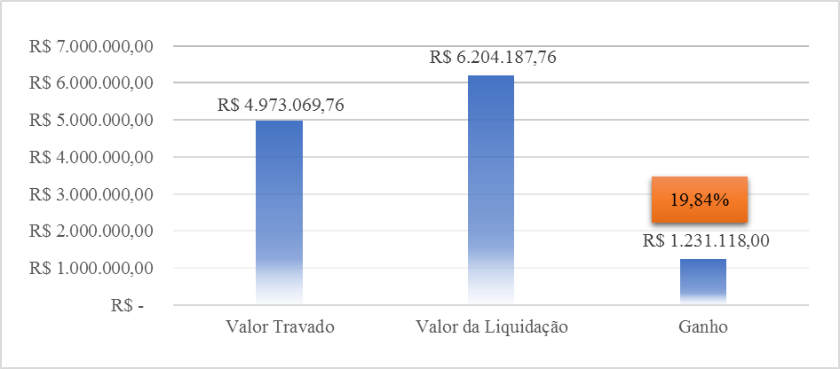 Gráfico 10: Análise financeira do 4º Trimestre de 2015.
Fonte: Dados da pesquisa (2017).

4.5.2 Análise tributária

Com relação à análise tributária, no 1º trimestre de 2015, o ganho nas operações de Hedge foi superior a perda, não existindo ao final, resultado negativo à adicionar na base do IRPJ.
Apurou-se um aumento da carga tributária utilizando Hedge no trimestre de R$ 308.845,99, se comparado a sua não utilização, representando um percentual de 9,01% pagos a maior, conforme gráfico 11.
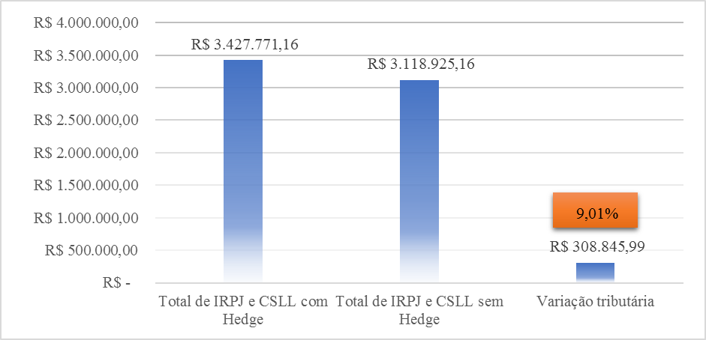 Gráfico 11: Análise tributária do 1º Trimestre de 2015.
Fonte: Dados da pesquisa (2017).
Tributariamente, foi desfavorável, pois, como houve mais ganhos do que perdas, a base de cálculo do IRPJ ficou maior se comparado a sua não utilização no montante de R$ 908.370,57.
Analisando o 4º trimestre de 2015, o ganho nas operações de Hedge foi inferior a perda da mesma operação, tendo perda à adicionar na base do IRPJ, no montante de R$ 487.670,04, sendo que essa adição deverá ser controlada na parte B do LALUR juntamente a ECF, para fins de abatimento de imposto futuro.
Apurou-se uma economia tributária total utilizando Hedge nesse trimestre de R$ 43.890,30 referente à CSLL, onde percentualmente, representa um total de 2,58% de CSLL pagos a menor se comparado a sua não utilização, pois a variação sobre esse tipo de operação impacta somente nas apurações de IRPJ, abaixo, o gráfico 12 segue representando os resultados:
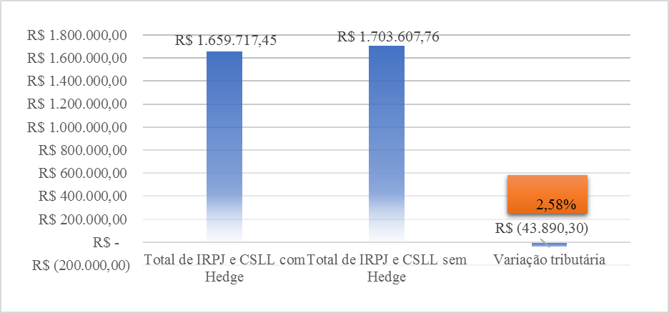 Gráfico 12: Análise tributária do 4º Trimestre de 2015.
Fonte: Dados da pesquisa (2017).
Tributariamente, foi favorável, pois, como houve mais perda do que ganho foi preciso adicionar a base do IRPJ a diferença de R$ 487.670,04, fazendo com que essa variação de perda tivesse interferência neutra para o IRPJ.
Importante ressaltar que, a economia tributária nas operações de hedge se estende para a apuração do PIS e COFINS, conforme previsto no § 4º do artigo 1º do Decreto nº 8.426 de 1º de Abril de 2015, onde se mantêm em alíquota zero para efeitos de PIS e de COFINS todas as operações de hedge, cujo objetivo esteja ligado diretamente a atividade operacional da empresa.

5 CONSIDERAÇÕES FINAIS

Conclui-se, após análise documental realizada nas operações de Hedge na empresa Alfa, que as realizações das travas nos dois trimestres estudados obtiveram êxito, pois, com a efetivação das taxas, a empresa pôde trabalhar com os fluxos de caixas, formulando com maior precisão, os fluxos de caixa de cada período.
Ao final do trabalho, o objetivo geral da pesquisa foi respondido, o qual tinha-se como foco analisar qual o impacto econômico que a utilização do Hedge estava causando na empresa. Da mesma forma que o problema da pesquisa foi desvendado, conclui-se que mesmo no período em que apresentou maior carga tributária, ainda sim, a realização de travas se demonstrou favorável uma vez que com o aumento da carga tributária, consequentemente o resultado contábil também foi maior, compensando-se o custo-benefício da operação. Da mesma forma que no período em que a carga tributária apresentada foi baixa, no caso, no 4º trimestre de 2015, pode-se concluir que também foi favorável, pelo fato de ter sido um trimestre com volume de operações reduzidas se comparadas ao 1º trimestre de 2015, e que consequentemente apresentaram um fluxo de caixa menor.
Por mais que a utilização de tal sistemática de travas, tenha trazido oscilações consigo como: aumento de carga tributária em um trimestre e redução de lucros contábeis em outro, ao final, pode-se concluir que o objetivo da operação em si, foi atendido, o qual era garantir maior ‘tranquilidade’ ao gestor da empresa no quesito fluxo de caixa futuro para conseguir trabalhar com os preços de vendas no mercado atual. Em resumo geral, o objetivo final de qualquer operação de Hedge, não é o resultado ganho ou a perda, mas sim, servir como uma ferramenta de gestão para proporcionar certa estabilidade quanto às taxas cambiais.
Quanto aos objetivos específicos, foram todos abordados ao longo do trabalho através dos comparativos realizados entre a utilização e a não utilização.
Espera-se que este trabalho, possa servir de referência para outras empresas analisarem as suas demonstrações contábeis, a fim de verificar a viabilidade ou não da utilização do instrumento financeiro Hedge. Além disso, servirá para que a empresa estudada possa continuar analisando os demais períodos, a fim evidenciar se a utilização deste instrumento continua sendo favorável, proporcionando a abertura de um leque de possibilidades, estratégias e de busca por conhecimento de outros instrumentos financeiros de proteção não abordados neste trabalho.

REFERÊNCIAS

BEUREN, I. M. Como elaborar monográficos em contabilidade. 3.ed. São Paulo: Atlas, 2009.
BRASIL. Decreto nº 8.426 de 1º de Abril de 2015.
Restabelece as alíquotas da Contribuição para o PIS/PASEP e da COFINS incidente sobre as receitas financeiras auferidas pelas pessoas jurídicas sujeitas ao regime de apuração não cumulativa das referidas contribuições.
Disponível em: http://legis.senado.gov.br/legislacao/ListaTextoIntegral.action?id=249263&norma=268772 Acesso em: 27 de Mar. de 2017.
BRASIL. Secretaria da receita federal do brasil. Instrução Normativa n° 1.585, de 31 de agosto de 2015. Dispõe sobre o imposto sobre a renda incidente sobre os rendimentos e ganhos líquidos auferidos nos mercados financeiro e de capitais. Diário Oficial da União, 02 de set. de 2015. Seção 1, p. 37.
CERVO, A. L,; BERVIAN, P, A, Metodologia científica. 4. ed. São Paulo: Makron Books, 1996.
FONSECA, J. J.S. Metodologia da pesquisa científica. Apostila. Fortaleza: UEC, 2002.
GIL, A. C. Métodos e técnicas de pesquisa social. 6. ed. São Paulo: Atlas, 2008.
HOJI, M. Administração financeira e orçamentária: matemática financeira aplicada, estratégias financeiras, orçamento empresarial. 11. ed. São Paulo: Atlas, 2014.
LOPES, A. B.; GALDI, F.C.; LIMA, I.S. Manual de contabilidade e tributação deinstrumentos financeiros e derivativos: (CPC 38, CPC 40, OCPC 3, IAS 32, IFRS 7, Normas da Comissão de Valores Mobiliários, do Banco Central do Brasil e da Receita Federal do Brasil. 2. ed. São Paulo: Atlas, 2011.
PADUA, E. M. M. Metodologia da pesquisa: abordagem teórico prática. 10. ed. São Paulo: Papirus, 2004.
RAUPP, F. M.; BEUREN, I. M. Metodologia da pesquisa aplicável às ciências sociais. In BEUREN, Ilse Maria (Org.). Como elaborar trabalhos monográficos em contabilidade: Teoria e Prática. São Paulo: Atlas, 2008.
ROESCH, S. M. A. Projetos de estágios e de pesquisa em administração: guia para estágios, trabalho de conclusão, dissertações e estudos de casos. 2. ed. São Paulo: Atlas, 1999.

SILVA, F. C. Hedge Acouting no Brasil. São Paulo: QuartierLatin, 2015.

PTAX – É a taxa média do dia apurada com base nas operações realizadas naquele mercado, a qual serve como referência, e não como taxa obrigatória.

